The Remaking of Ink Art in Contemporary East Asia （墨展）
銀川當代美術館 MOCA Yinchuan CHINA 2017/06/18-08/20
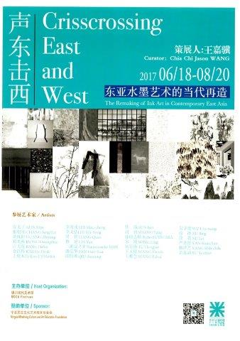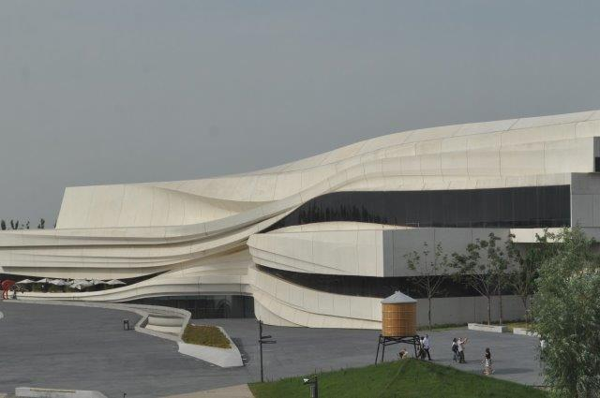
MOCA Yinchuan CHINA
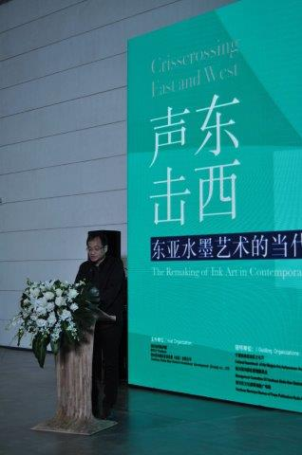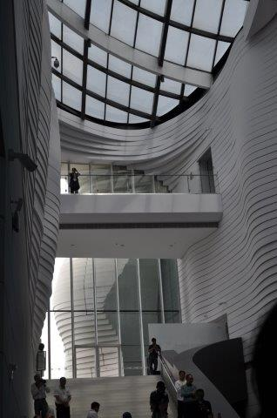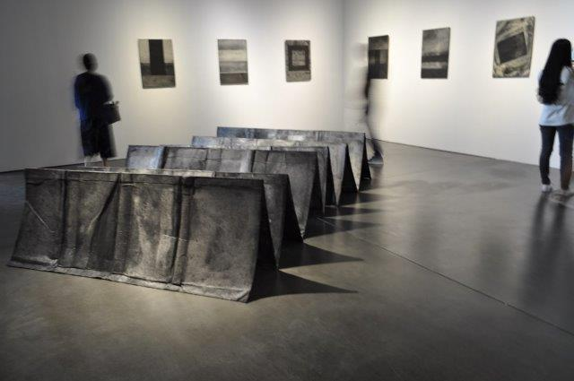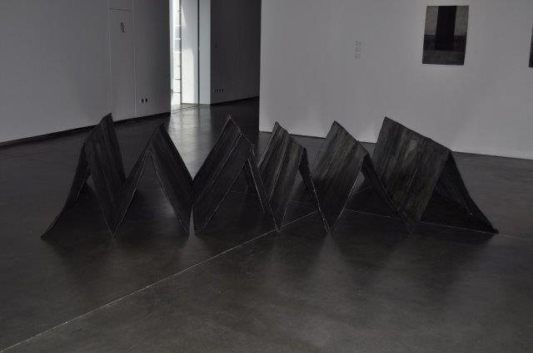
Curator: Cha Chi Jason Wang [Peace] 藤原志保 Shiho FUJIWARA

